1.5. Minh họa theo bước thuật toán Ford-Bellman
YÊU CẦU: Cho đồ thị có hướng sau: G’ = (V’, E’), với V’ = {1,2,3,4} và các cạnh có trọng số: (1, 2) = 4, (1, 3) = 5, (2, 4) = 2, (3, 2) = -2, (3, 4) = 1, (4, 1) = -6. Hãy tạo ra nội dung “đường đi đến Paris” và không có ý nghĩa

• Bước 1: Vẽ hình minh họa đồ thị.
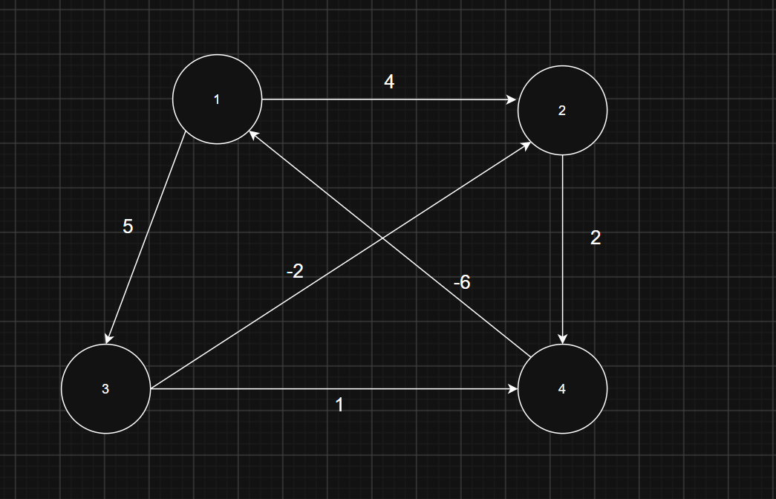

• Bước 2: Lựa chọn là đỉnh nguồn.
- Chọn 1 là đỉnh nguồn (S = 1).
Đỉnh | 1 | 2 | 3 | 4
Khởi tạo | - | ∞ | ∞ | ∞

• Bước 3: Thực hiện TỪNG BƯỚC Thuật toán Ford-Bellman. Ghi lại bảng khoảng cách sau mỗi lần lặp (sau mỗi chu trình thư giãn lần). Kết luận về sự tồn tại của chu trình âm. (Sử dụng LLM để kiểm tra các bước lặp và kết quả cuối cùng).
- Đồ thị có V = 4 nên số lần lặp là V - 1 = 4 - 1 = 3 lần.
Lần lặp 1 | 1 | 2 | 3 | 4
Khởi tạo | (0,-) | ∞ | ∞ | ∞
1 | (0,-) | (4,1) | (5,1) | ∞
2 | (0,-) | (4,1) | (5,1) | (6,2)
3 | (0,-) | (3,3) | (5,1) | (6,2)
4 | (0,-) | (3,3) | (5,1) | (6,2)
Kết quả | (0,-) | (3,3) | (5,1) | (6,2)

Lần lặp 2 | 1 | 2 | 3 | 4
K.tạo (dựa trên lần 1) | (0,-) | (3,3) | (5,1) | (6,2)
1 | (0,-) | (3,3) | (5,1) | (6,2)
2 | (0,-) | (3,3) | (5,1) | (5,2)
3 | (0,-) | (3,3) | (5,1) | (5,2)
4 | (-1,4) | (3,3) | (5,1) | (5,2)
Kết quả | (-1,4) | (3,3) | (5,1) | (5,2)

Lần lặp 3 | 1 | 2 | 3 | 4
K.tạo (dựa trên lần 2) | (-1,4) | (3,3) | (5,1) | (5,2)
1 | (-1,4) | (3,3) | (4,1) | (5,2)
2 | (-1,4) | (3,3) | (4,1) | (5,2)
3 | (-1,4) | (2,3) | (4,1) | (5,2)
4 | (-1,4) | (2,3) | (4,1) | (5,2)
Kết quả | (-1,4) | (2,3) | (4,1) | (5,2)

- Giờ mình sẽ lặp 1 lần nữa, nếu có thay đổi thì có chu trình âm.
Lần lặp 4 (xét âm) | 1 | 2 | 3 | 4
K.tạo (dựa trên lần 3) | (-1,4) | (2,3) | (4,1) | (5,2)
1 | (-1,4) | (2,3) | (4,1) | (5,2)
2 | (-1,4) | (2,3) | (4,1) | (4,2)
3 | (-1,4) | (2,3) | (4,1) | (4,2)
4 | (-2,4) | (2,3) | (4,1) | (4,2)
Kết quả | (-2,4) | (2,3) | (4,1) | (4,2)

Do có thay đổi nên đồ thị tồn tại chu trình âm:
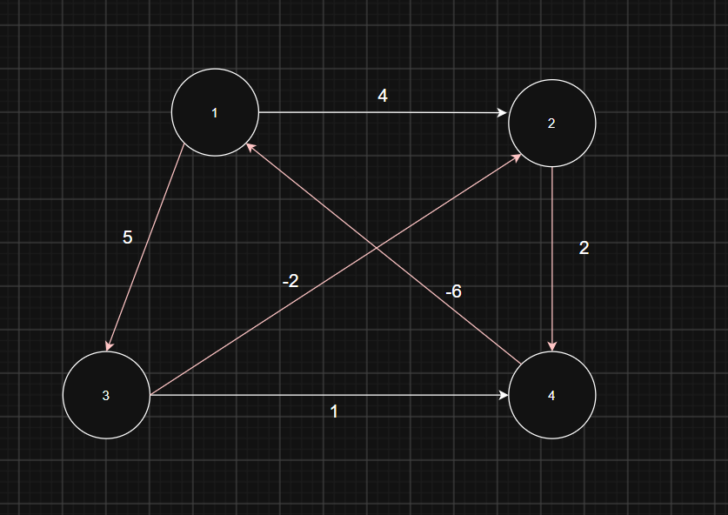
Kết luận của Copilot:


